经公桥镇人民政府2021年度部门决算

目 录

第一部分 经公桥镇人民政府部门概况
一、部门主要职责
二、部门基本情况
第二部分 2021年度部门决算表
一、收入支出决算总表
二、收入决算表
三、支出决算表
四、财政拨款收入支出决算总表
五、一般公共预算财政拨款支出决算表
六、一般公共预算财政拨款基本支出决算表
七、一般公共预算财政拨款“三公”经费支出决算
表
- 政府性基金预算财政拨款收入支出决算表
- 国有资本经营预算财政拨款支出决算表
十、国有资产占用情况表
第三部分 2021年度部门决算情况说明
一、收入决算情况说明
二、支出决算情况说明
三、财政拨款支出决算情况说明
四、一般公共预算财政拨款基本支出决算情况说明
五、一般公共预算财政拨款“三公”经费支出决算
情况说明
六、机关运行经费支出情况说明
七、政府采购支出情况说明
八、国有资产占用情况说明
第四部分 名词解释

第一部分 部门概况

一、部门主要职能
（一）宣传贯彻党的方针、政策和国家的法律、法规，执行本镇人民代表大会的决议及上级党委、政府的决定和命令，贯彻落实县委、县政府的重大决策和重要工作部署;
（二）制定和实施本镇农业、农村经济发展规划、年度计划;谋划实施镇域范围内的经济发展，制定并组织实施乡村建设规划，部署重点工程建设，负责社会主义新农村基础设施建设(水、林、田、路等项目建设)和生态环境的保护，落实本级人代会相关各项工作内容，抓实文教、卫生、公民素质教育等与政治、经济协调发展的相关内容。制定和组织实施经济、科技和社会发展计划，制定资源开发技术改造和产业结构调整方案，组织指导好各业生产，协调好本镇与外地的经济交流与合作，抓好招商引资，不断培育市场体系，组织经济运行，促进经济发展;
（三）负责各项社会事务报批工作，指导和管理本镇教育、文化、科技体育、卫生、人民调解组织建设;加强司法宣传和社会综合治理工作，做好法制宣传、教育、法律服务、民间纠纷调解工作;负责本行政市域内的民政、计划生育、文化教育、卫生、体育等社会公益事业的综合性工作。拟定本镇民政事业发展和年度工作计划，做好定补、救灾救济扶贫、双拥、优待、抚恤、老龄、五保、殡改等工作;妥善处理社会救济与安抚工作。贯彻执行党和国家的计划生育方针、政策、法规，拟定本镇人口与计划生育的年度计划，做好调查研究，检查督促和统计工作。拟定和实施本镇社会治安综合治理计划，并组织、指导、协调、检查各单位工作。维护一切经济单位和个人的正当经济权益，取缔非法经济活动，调解和处理民事纠纷，打击刑事犯罪维护社会稳定;
（四）建立健全各项财务会计制度，加强对本镇事业、行政单位财务指导管理，提高财政资金使用效益，促进经济和社会事业的协调发展。管理全镇的财政收支、转移支付、农村集体经济收入与使用。按计划组织本级财政收入，不断培植税源，管好财政资金，增强财政实力;
（五）保护社会主义全民所有的财产和劳动群众集体所有财产，保护公民私有合法财产，保障公民的人身权利、民主权利和其他权利，保障各种经济组织的合法权益;
（六）抓好精神文明建设，丰富群众文化生活，提倡移风易俗，反对封建迷信，破除陈规陋习，树立社会主义新风尚;
（七）协调与引导派驻镇政府的一些机构，如、电信、电业、信用、医院、公安等部门相应事务;
（八）完成上级政府交办的其它事项。

二、部门基本情况
浮梁县经公桥镇人民政府下属有5个办公室：经公桥镇党政办公室、经公桥镇经济发展和财政办公室、经公桥镇社会事务办公室、经公桥镇社会治理办公室、经公桥镇农业农村办公室；2个服务中心：经公桥镇便民服务中心、经公桥镇综合行政执法队，共7个部门机构。经公桥镇人民政府2021年末实有人员编制46人，其中：行政编制27人，事业编制19人，在职非编人员16人。

第二部分 2021年度部门决算表

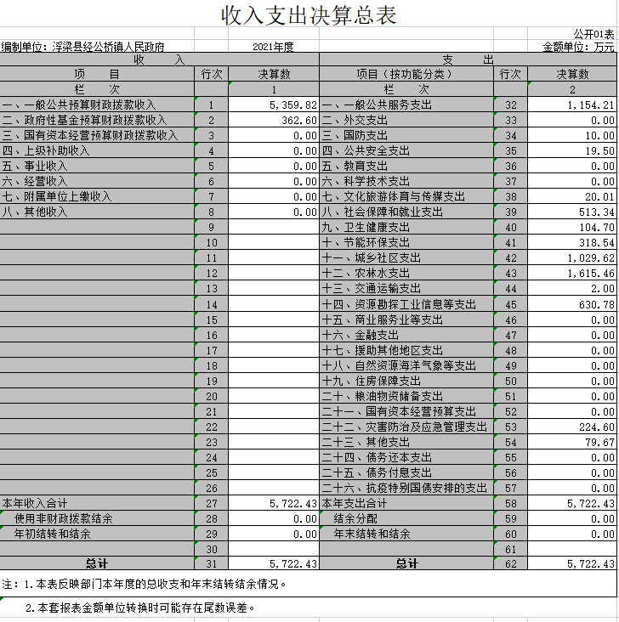

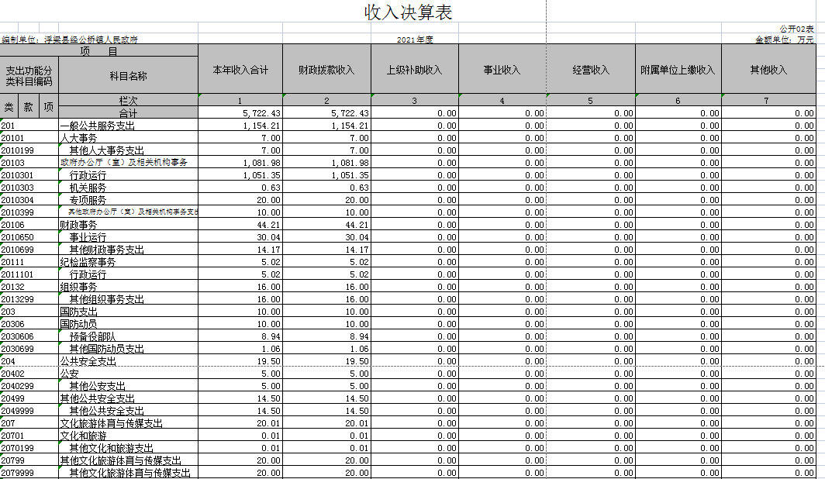
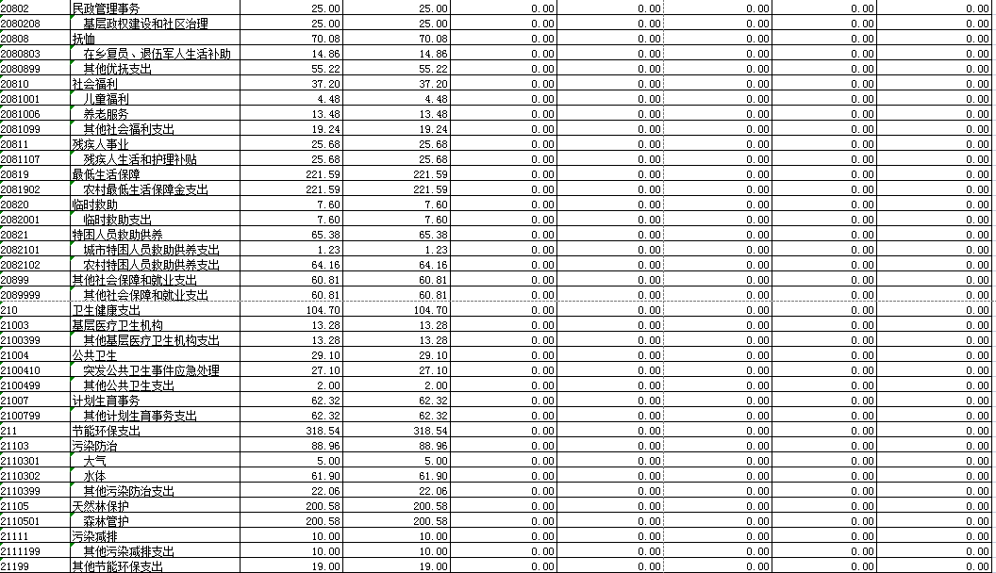

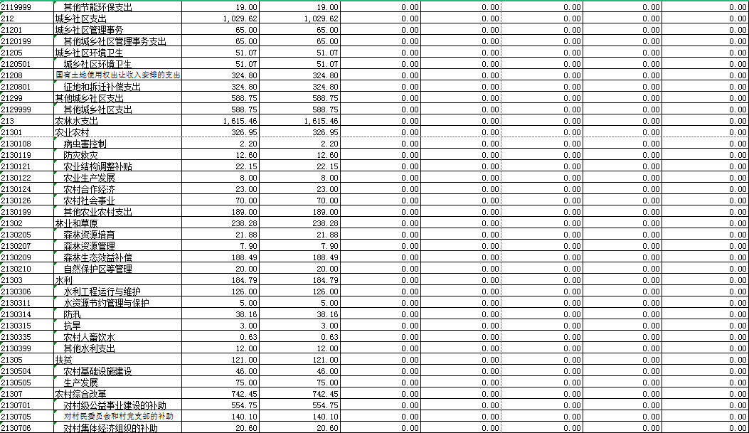
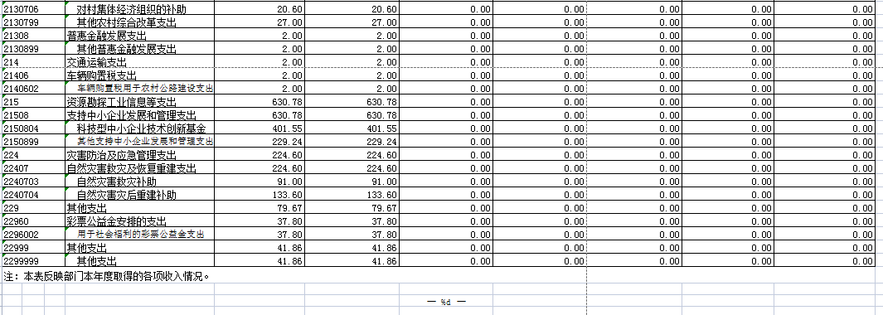

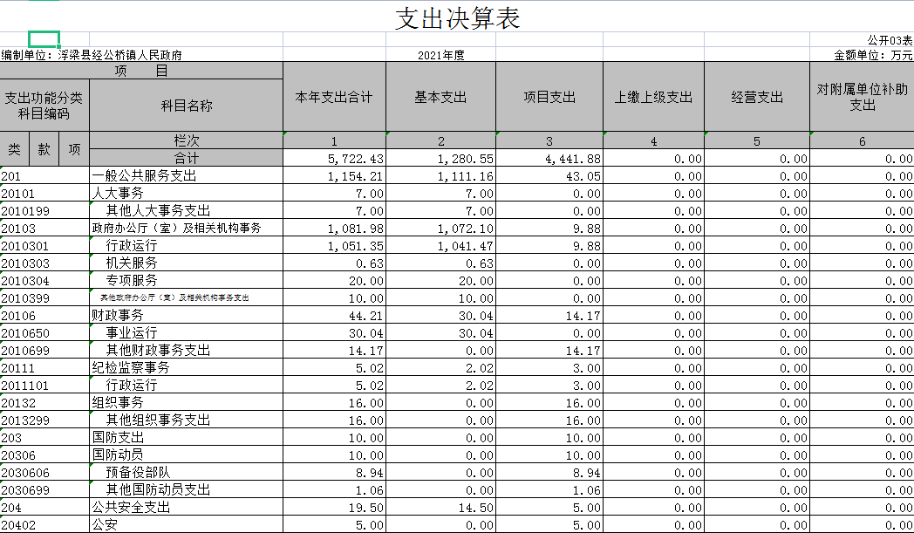
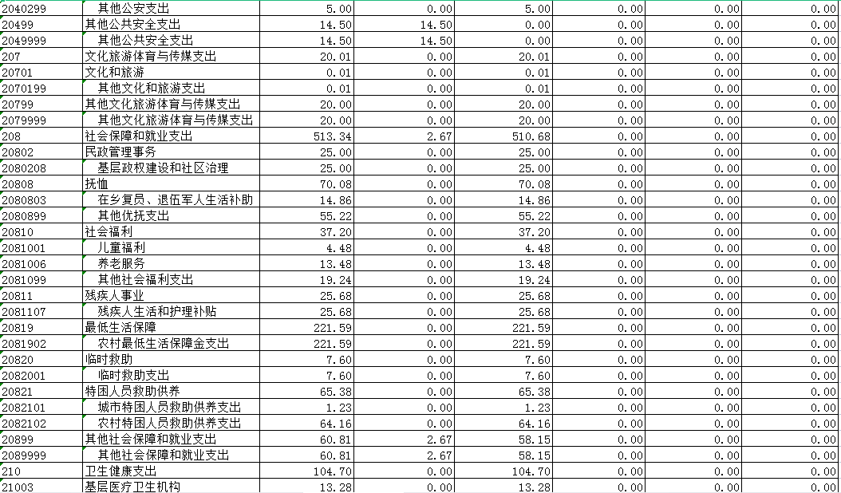

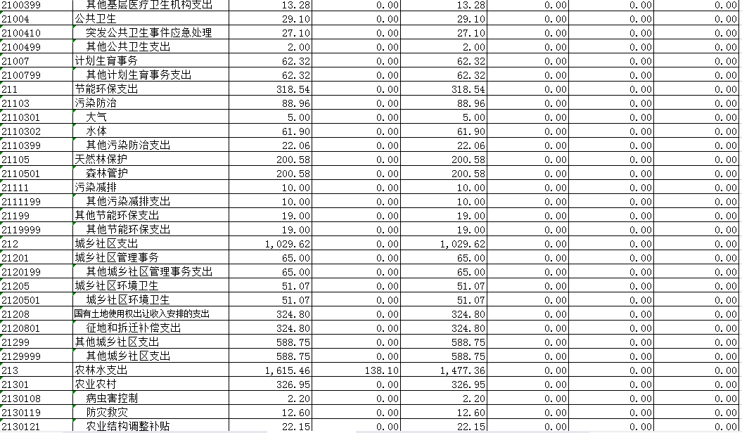
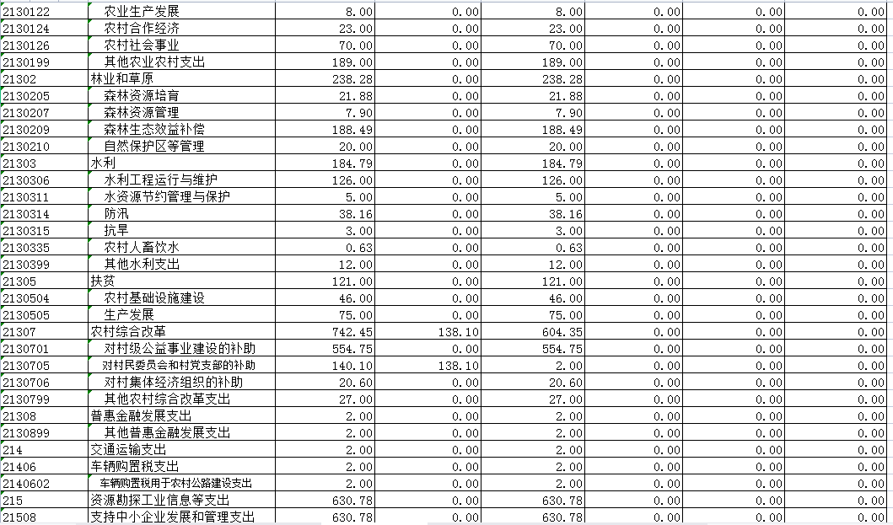
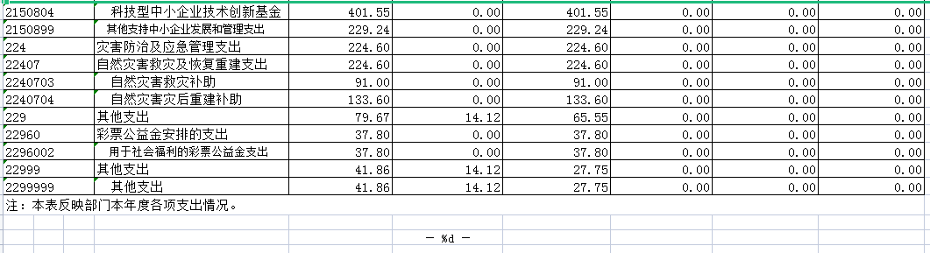

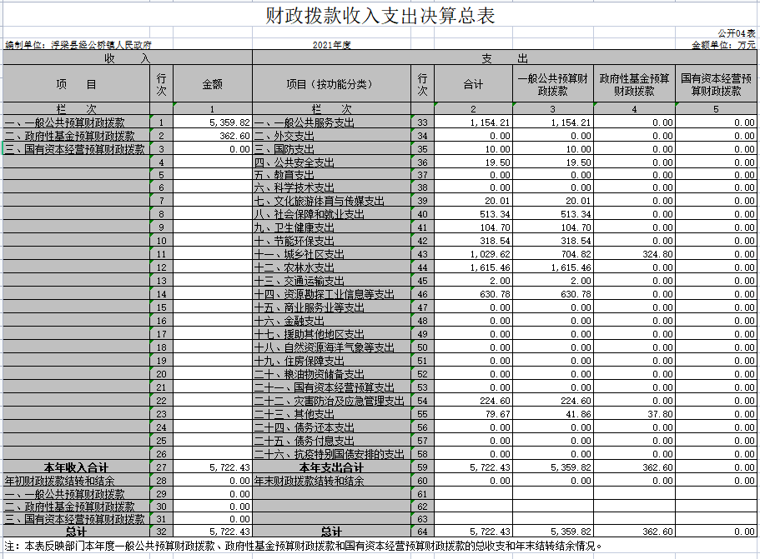
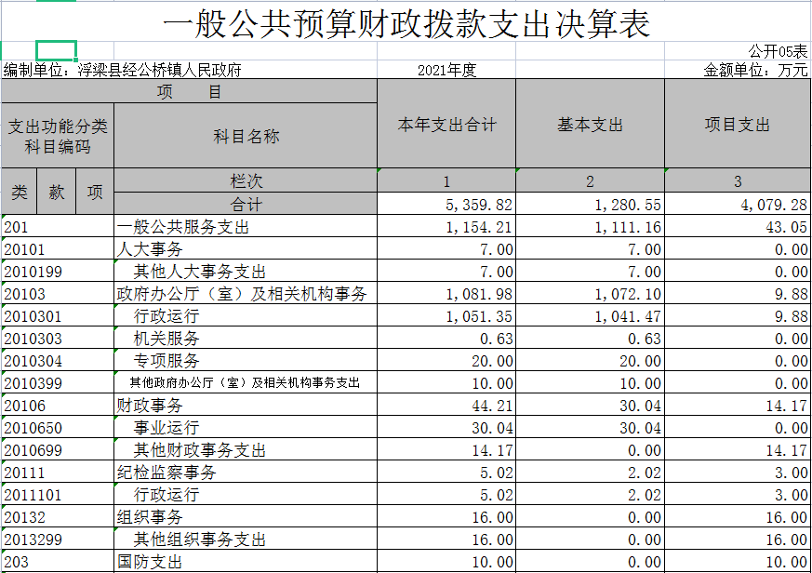
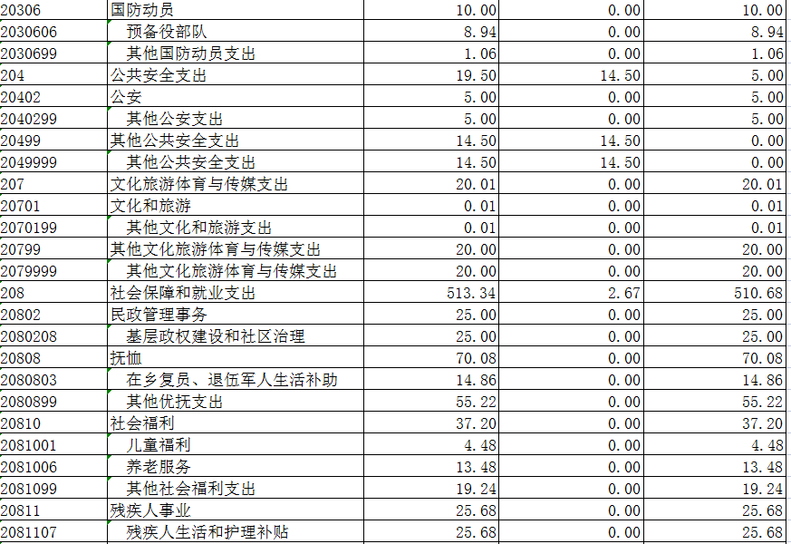
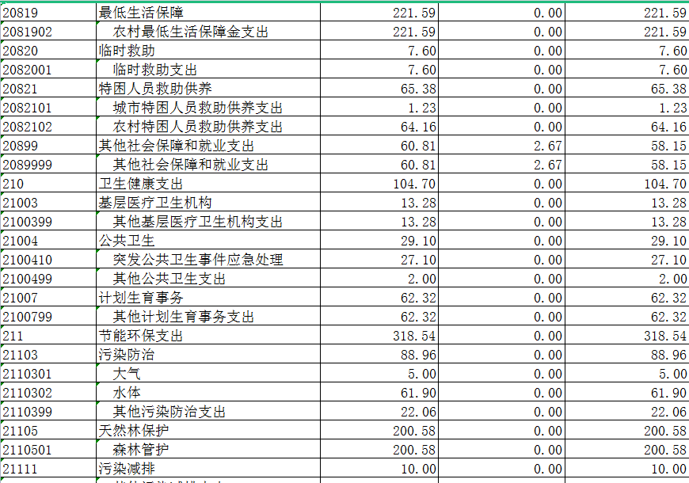
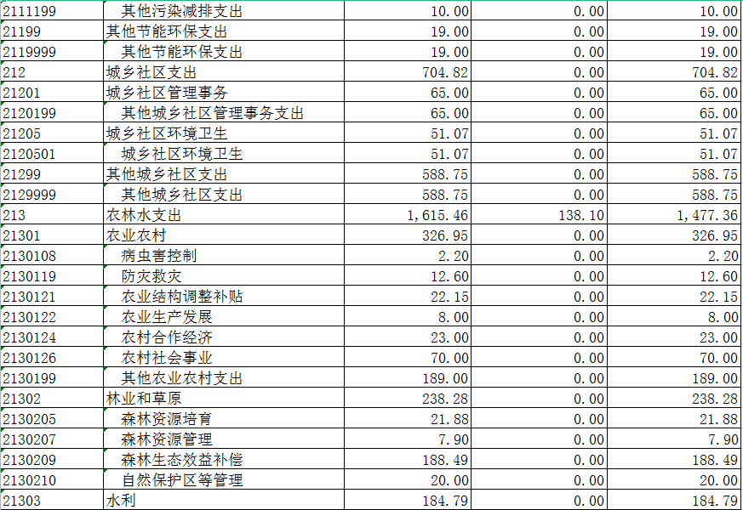
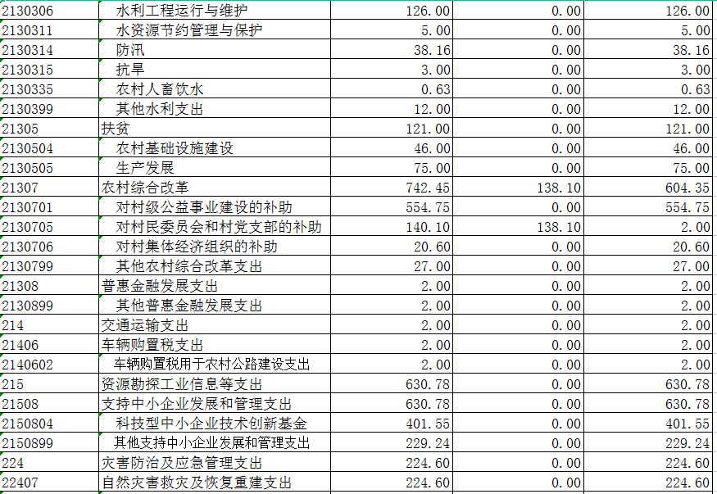
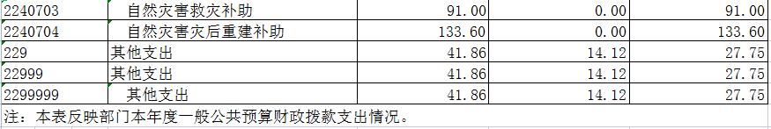
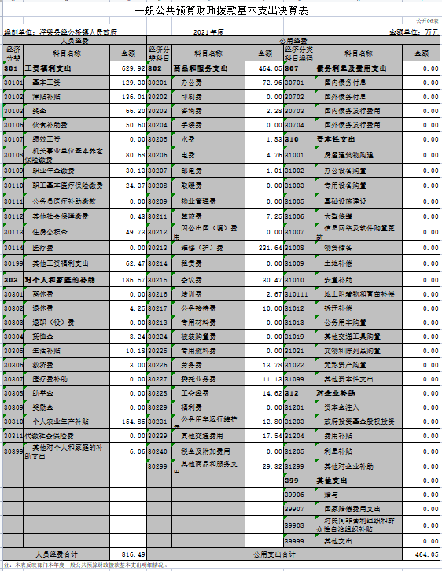
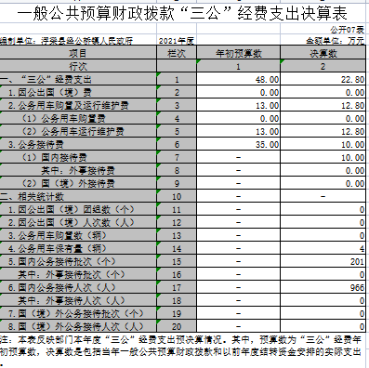
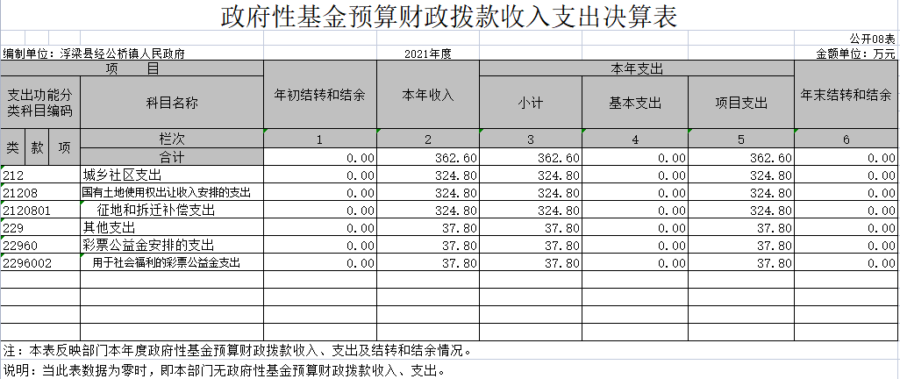

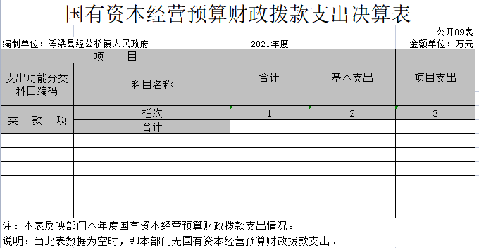

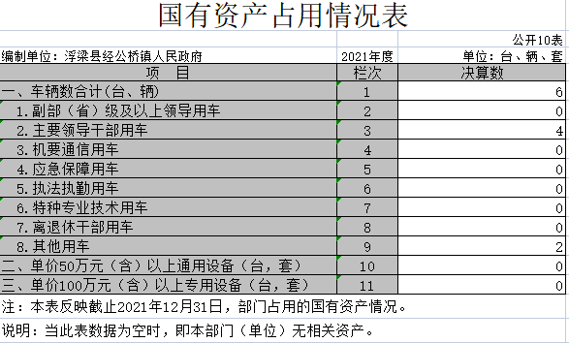

第三部分 2021年度部门决算情况说明

一、收入决算情况说明
本部门2021年度收入总计5722.43万元，较2020年增加342.65万元，增长6.3%；本年收入的具体构成为：一般公共预算财政拨款收入5,359.82万元，占93.7%；政府性基金收入 362.61万元，占6.3%。
二、支出决算情况说明
本部门2021年度支出总计5722.43万元，较2020年增加342.65万元，增长6.3%，主要原因是：城乡社区支出和农林水支出增加。
本年支出的具体构成为：基本支出1280.55万元，占22.38%；项目支出4441.88万元，占77.62%。
三、财政拨款支出决算情况说明
本部门2021年度财政拨款本年支出决算数为5722.43万元，其中：
（一）一般公共服务支出决算数为1154.21万元。
（二）国防支出决算数为10万元。
（三）公共安全支出决算数为19.5万元。
（四）文化旅游体育与传媒支出决算数为20.01万元。
（五）社会保障和就业支出决算数为513.34万元。
（六）卫生健康支出决算数为104.7万元。
（七）节能环保支出决算数为318.54万元。
（八）城乡社区支出决算数为1029.62万元。
（九）农林水支出决算数为1615.46万元。
（十）交通运输支出决算数为2万元。
（十一）资源勘探工业信息等支出决算数为630.78万元。
（十二）灾害防治及应急管理支出决算数为224.6万元。
（十三）其他支出决算数为79.67万元。
四、一般公共预算财政拨款基本支出决算情况说明
本部门2021年度一般公共预算财政拨款基本支出 1280.54万元，其中：
（一）工资福利支出629.92万元，较2020年增长34.81%。
（二）商品和服务支出464.05万元。
（三）对个人和家庭补助支出186.57万元。
五、一般公共预算财政拨款“三公”经费支出决算情况说明
本部门2021年度一般公共预算财政拨款“三公”经费支出决算数为22.8万元，其中：
（一）因公出国（境）支出年初预算数为 0 万元，决算数为 0 万元。
（二）公务接待费支出年初预算数为35万元，决算数为10万元。全年国内公务接待201批，累计接待966人次，其中外事接待0批，累计接待0人次。
（三）公务用车购置及运行维护费支出12.8万元，其中公务用车购置决算数为0万元；公务用车运行维护费支出决算数为12.8万元。
六、机关运行经费支出情况说明
本部门2021年度机关运行经费支出464万元（与部门决算中行政单位和参照公务员法管理事业单位一般公共预算财政拨款基本支出中公用经费之和一致）。
七、政府采购支出情况说明
本部门2021年度政府采购支出总额10.9万元。（市级部门公开的政府采购金额的计算口径为：本部门纳入2021年部门预算范围的各项政府采购支出金额之和。）
八、国有资产占用情况说明。
截止2021年12月31日，本部门（单位）国有资产占用情况见公开10表《国有资产占用情况表》。

第四部分 名词解释

名词解释应以财务会计制度、政府收支分类科目以及部门预算管理等规定为基本说明，可在此基础上结合部门实际情况适当细化。
“三公”经费支出和机关运行经费支出口径必须予以说明（可参照如下格式进行说明）。
“三公”经费支出：指用一般公共预算财政拨款安排的因公出国（境）费、公务用车购置及运行维护费和公务接待费。其中，因公出国（境）费反映单位公务出国（境）的国际旅费、国外城市间交通费、住宿费、伙食费、培训费、公杂费等支出；公务用车购置及运行维护费反映单位公务用车车辆购置支出（含车辆购置税、牌照费），按规定保留的公务用车燃料费、维修费、过桥过路费、保险费、安全奖励费用等支出；公务接待费反映单位按规定开支的各类公务接待（含外宾接待）支出。
机关运行经费支出：指用一般公共预算财政拨款安排的为保障行政单位（包括参照公务员法管理的事业单位）运行用于购买货物和服务的各项资金，包括办公费、印刷费、邮电费、差旅费、会议费、福利费、日常维修费、专用材料及一般设备购置费、办公用房水电费、办公用房取暖费、办公用房物业管理费、公务用车运行维护费以及其他费用。
附件1
项目支出绩效自评表
（2021年度）
项目名称 |  | 2021年推动中小企业发展项目
主管部门 |  | 经公桥镇人民政府 |  |  |  |  | 实施单位 |  | 经公桥镇人民政府
项目资金  （万元） |  |  |  |  | 年初预算数 | 全年预算数A | 全年执行数B |  | 分值 | 执行率 | 得分
 |  | 年度资金总额 |  |  | 100 | 569 | 569 |  | 10 | 100% | 10
 |  | 其中：当年财政拨款 |  |  |  |  | 538 |  | — |  | —
 |  | 上年结转资金 |  |  |  |  | 31 |  | — |  | —
 |  | 其他资金 |  |  |  |  |  |  | — |  | —
年度总体目标 | 预期目标 |  |  |  |  |  | 实际完成情况
年度总体目标 | 促进中小企业发展 |  |  |  |  |  | 中小企业经济增长提速
绩  效  指  标 | 一级指标 |  | 二级指标 | 三级指标 |  | 年度  指标值 | 实际  完成值 | 分值 | 得分 | 偏差原因分析及改进措施
绩  效  指  标 | 产出指标  （50分） |  | 数量指标 | 指标1：奖扶企业数量 |  | 12家 | 12家 | 10 | 10
绩  效  指  标 |  |  | 数量指标 | 指标2：奖扶批次 |  | 12批次 | 12批次 | 5 | 5
绩  效  指  标 |  |  | 质量指标 | 指标1：政策符合度 |  | 100% | 100% | 10 | 10
绩  效  指  标 |  |  | 质量指标 | 指标2：企业认定考察 |  | 符合 | 符合 | 5 | 5
绩  效  指  标 |  |  | 时效指标 | 指标1：按时拨付率 |  | 100% | 100% | 5 | 5
绩  效  指  标 |  |  | 时效指标 | 指标2：资金拨付周期 |  | 每月 | 每月 | 5 | 5
绩  效  指  标 |  |  | 成本指标 | 指标1：成本控制 |  | 合理范围内 | 合理 | 5 | 4 | 成本控制有待进一步提升
绩  效  指  标 |  |  | 成本指标 | 指标2：奖扶标准 |  | 符合 | 符合 | 5 | 5
绩  效  指  标 | 效益指标  （30分） |  | 经济效益  指标 | 指标1：壮大总部经济 |  | 有利于 | 有利于 | 5 | 5
绩  效  指  标 |  |  | 经济效益  指标 | 指标2：企业经济发展 |  | 水平提升 | 水平提升 | 5 | 5
绩  效  指  标 |  |  | 社会效益  指标 | 指标1：带动就业人数 |  | >10人 | 65人 | 5 | 5
绩  效  指  标 |  |  | 社会效益  指标 | 指标2：营商环境 |  | 不断改善 | 不断改善 | 5 | 5
绩  效  指  标 |  |  | 生态效益  指标 | 指标1：污染物排放率 |  | 规定范围内 | 符合规定 | 2 | 2
绩  效  指  标 |  |  | 生态效益  指标 | 指标2：节能效益 |  | 提升 | 提升 | 3 | 3
绩  效  指  标 |  |  | 可持续影响指标 | 指标1：区域经济发展 |  | 稳步推动 | 稳步推动 | 3 | 3
绩  效  指  标 |  |  | 可持续影响指标 | 指标2：经济社会稳定 |  | 持续提升 | 持续提升 | 2 | 2
绩  效  指  标 | 满意度  指标  （10分） |  | 服务对象满意度指标 | 指标1：受益对象满意度 |  | ≥95% | 99% | 5 | 5
绩  效  指  标 |  |  | 服务对象满意度指标 | 指标2：企业满意度 |  | ≥95% | 98% | 5 | 5
总分 |  |  |  |  |  |  |  | 100 | 99

附件2
县级部门预算项目绩效自评情况汇总表
主管部门： |  |  | 单位：万元
序号 | 预算单位 | 项目名称 | 全年预算数 |  |  |  |  | 全年执行数 | 项目资金绩效自评得分
序号 | 预算单位 | 项目名称 | 年初  预算数 |  | 年中追加数/追减数 |  | 小计 | 全年执行数 | 项目资金绩效自评得分
1 | 经公桥镇人民政府 | 2021年乡镇推动中小企业发展项目 | 100 |  | 469 |  | 569 | 569 | 99
开展绩效自评项目合计 |  |  | 100 |  | 469 |  | 569 | 自评价  平均分 | 99
年部门预算项目支出总额 |  |  | 100 |  | 469 |  | 569 | 部门预算项目总个数 | 1
开展绩效自评项目支出总额占本部门预算项目支出总额的比例= 年度部门开展绩效自评项目全年预算数合计/年度部门预算项目支出全年预算数总额*100% |  |  |  |  |  |  | 33%

附件3
部门整体支出绩效评价共性指标体系框架（参考）
一级  指标 | 二级指标 | 三级指标 | 指标解释 | 指标说明 | 评分标准
管理  指标 | 预算编审管理 | 预算编制完整性 | 部门预算编制是否完整、齐全，数据是否有错，用以反映和考核部门预算编制完整性情况。 | 评价要点：①部门预算收入中，除公共预算拨款外，政府性基金拨款、事业收入、事业单位经营收入、其他收入、上年结转等收入数据是否完整；②收入来源编报是否齐全或编报数据是否有错误。 | 全部符合得满分，不符合扣分。
管理  指标 | 预算编审管理 | 绩效目标管理 | 以预算绩效目标编制的规范性、合理性，以及覆盖率评价绩效目标管理情况。用以反映和考核部门绩效目标管理情况。 | 评价要点：  ①部门预算中专项业务经费项目绩效目标编制是否完整合理；  ②部门整体绩效目标编制是否完整合理；  ③专项资金绩效目标编制完整合理、明确量化；  ④覆盖率是否达到年度要求。 | 全部符合得满分，不符合扣分。
管理  指标 | 预算执行管理 | 支付进度率 | 部门实际支付进度与既定支付进度的比率，用以反映和考核部门预算执行的及时性和均衡性程度。 | 支付进度率=（实际支付进度/既定支付进度）×100%  实际支付进度：部门在某一时点的支出预算执行总数与年度支出预算数的比率。  既定支付进度：由部门在申报部门整体绩效目标时，参照序时支付进度、前三年支付进度、同级部门平均支付进度水平等确定的，在某一时点应达到的支付进度（比率）。  某部门得分=某部门实际支出进度÷序时支出进度×分值。 | 部门实际支出进度大于序时支出进度时，得满分；小于序时支出进度时，按公式计算得分。

管理  指标 | 预算执行管理 | “三公经费”控制率 | 部门本年度“三公经费”实际支出数与预算安排数的比率，用以反映和考核部门对“三公经费”的实际控制程度。 | “三公经费”控制率=（“三公经费”实际支出数/“三公经费”预算安排数）×100%。 | 目标值为≤100%；达到目标值得满分，大于100%得0分。
管理  指标 | 部门结余结转管理 | 结转结余率 | 部门本年度结转结余总额与支出预算数的比率，用以反映和考核部门对本年度结转结余资金的实际控制程度。 | 结转结余率=结转结余总额/支出预算数×100%  结转结余总额：部门本年度的结转资金与结余资金之和（以决算数为准）。  支出预算数是指财政部门批复的本年度部门支出预算数。  某部门得分=（15%－结转结余率）÷（15%-5%）×该指标分值。(对客观原因未形成支付的做出说明） | 结转结余率小于或等于5%的，得满分；结转结余率大于或等于15%的，得0分；结转结余率在5%-15%之间的，按公式计算得分。
管理  指标 | 预决算信息公开管理 | 预决算信息公开性 | 部门是否按照政府信息公开有关规定公开相关预决算信息，用以反映和考核部门预决算管理的公开透明情况。 | 评价要点：  ①是否按规定内容公开预决算信息；  ②是否按规定时限公开预决算信息。  预决算信息是指与部门预算、执行、决算、监督、绩效等管理相关的信息。 | 全部符合得满分，不符合扣分。
管理  指标 | 预决算信息公开管理 | 基础信息完善性 | 部门基础信息是否完善，用以反映和考核基础信息对预算管理工作的支撑情况。 | 评价要点：  ①基础数据信息和会计信息资料是否真实；  ②基础数据信息和会计信息资料是否完整；  ③基础数据信息和会计信息资料是否准确。 | 全部符合得满分，不符合扣分。
管理  指标 | 部门预算管理 | 在职人员控制率 | 部门本年度实际在职人员数与编制数的比率，用以反映和考核部门对人员成本的控制程度。 | 在职人员控制率=（在职人员数/编制数）×100%  在职人员数：部门实际在职人数，以财政部确定的部门决算编制口径为准。  编制数：机构编制部门核定批复的部门的人员编制数。 | 目标值≤100%；达到目标值的，得满分，否则得0分。
管理  指标 | 部门预算管理 | 管理制度健全性 | 部门为加强预算管理、规范财务行为而制定的管理制度是否健全完整，用以反映和考核部门预算管理制度对完成主要职责或促进事业发展的保障情况。 | 评价要点：  ①是否已制定或具有预算资金管理办法、内部财务管理制度、会计核算制度等管理制度；  ②相关管理制度是否合法、合规、完整；  ③相关管理制度是否得到有效执行。 | 全部符合得满分，不符合扣分。
管理 指标 | 部门预算管理 | 支出规范性及巡视、审计、绩效评价结果等 | 部门预算管理及财务和会计核算方面有无违反法律法规规定和在巡视、审计、财政监督检查中发现问题以及财政重点评价项目绩效实现情况。 | 评价要点：  ①部门预算管理及财务会计核算是否合法、合规；  ②巡视、审计、财政监督检查中是否发现问题；  ③财政重点评价项目绩效实现情况。 | 发现问题扣分。
管理 指标 | 政府采购管理 | 政府采购执行率 | 部门本年度实际政府采购金额与年初政府采购预算的比率，用以反映和考核部门政府采购预算执行情况。 | 政府采购执行率=（实际政府采购金额/政府采购预算数）×100%；政府采购预算：采购机关根据事业发展计划和行政任务编制的、并经过规定程序批准的年度政府采购计划。  某部门得分=[某部门政府采购执行率-80%]÷[95%-80%]×分值 | 政府采购执行率大于等于95%的，得满分；执行率在80%-95%的，按公式计算得分；小于等于80%的，得0分。
管理 指标 | 资产管理 | 管理制度健全性 | 部门为加强资产管理、规范资产管理行为而制定的管理制度是否健全完整，用以反映和考核部门资产管理制度对完成主要职责或促进社会发展的保障情况。 | 评价要点：  ①是否已制定或具有资产管理制度；  ②相关资金管理制度是否合法、合规、完整；  ③相关资产管理制度是否得到有效执行。 | 全部符合得满分，不符合扣分。
管理 指标 | 资产管理 | 资产管理安全性 | 部门的资产是否保存完整、使用合规、配置合理、处置规范、收入及时足额上缴，用以反映和考核部门资产安全运行情况。 | 评价要点：  ①资产保存是否完整；  ②资产配置是否合理；  ③资产处置是否规范；  ④资产账务管理是否合规，是否帐实相符；  ⑤资产是否有偿使用及处置收入及时足额上缴。 | 全部符合得满分，不符合扣分。
管理 指标 | 资产管理 | 固定资产利用率 | 部门实际在用固定资产总额与所有固定资产总额的比率，用以反映和考核部门固定资产使用效率程度。 | 固定资产利用率=（实际在用固定资产总额/所有固定资产总额）×100%。  某部门得分=（固定资产利用率%－85%）÷（95%-85%）×该指标分值。 | 大于或等于95%的，得满分；小于或等于85%的，得0分；在85%-95%之间的，按公式计算。
产出 指标 | 数量指标 | 任务1  任务2  …… | 此项产出指标为设置部门整体支出绩效评价指标时必须考虑的共性要素，可根据部门实际并结合部门整体支出绩效目标设立情况有选择的进行设置，并将其细化为相应的个性化指标。
产出 指标 | 质量指标 | 任务1  任务2  ……
产出 指标 | 时效指标 | 任务1  任务2  ……
效果 指标 | 经济效益 |  | 部门履行职责对经济发展所带来的直接或间接影响。 | 此三项指标为设置部门整体支出绩效评价指标时必须考虑的共性要素，可根据部门实际并结合部门整体支出绩效目标设立情况有选择的进行设置，并将其细化为相应的个性化指标。
效果 指标 | 社会效益 |  | 部门履行职责对社会发展所带来的直接或间接影响。
效果 指标 | 生态效益 |  | 部门履行职责对生态环境所带来的直接或间接影响。
满意度指标 | 满意度 | 社会公众或服务对象满意度 | 社会公众或部门的服务对象对部门履职效果的满意程度。 | 社会公众或服务对象是指部门履行职责而影响到的部门、群体或个人。一般采取社会调查的方式。

附件4
部门整体支出绩效自评表
（2021年度）
评价部门名称 |  |  |  | 经公桥镇人民政府 |  |  | 下属单位个数
整体支出规模 |  |  |  |  |  | 全年预算数 |  | 全年执行数 |  |  | 执行率
 |  |  |  | 资金来源：（1）财政*拨款 |  | 1675 |  | 1675 |  |  | 100%
 |  |  |  | （2）其他资金
 |  |  |  | 资金结构：（1）基本支出 |  | 1154 |  | 1154 |  |  | 100%
 |  |  |  | （2）项目支出 |  | 521 |  | 521 |  |  | 100%
年度总体目标 |  | 年初设定目标 |  |  |  |  | 全年完成情况
 |  | 各项事务平稳运行，带动中小企业发展。 |  |  |  |  | 税收收入增长，各部门协调有序运作，营商环境不断优化，中小企业实现盈利增长。
分解目标自评
一级指标 | 权重 |  | 二级指标 |  | 三级指标 |  | 年度指标值 |  | 全年完成值 | 分值 | 得分 | 偏差及原因分析
管理指标 | 30 |  | 预算编审管理 |  | 预算编制完整性 |  | 完整 |  | 完整 | 5 | 5
管理指标 |  |  | 预算执行管理 |  | “三公经费”控制率 |  | ≤100% |  | ≤100% | 5 | 5
管理指标 |  |  | 部门结转结余资金管理 |  | 结转结余率 |  | ≤5% |  | ≤5% | 5 | 5
管理指标 |  |  | 预决算信息公开管理 |  | 预决算信息公开性 |  | 依法依规公开 |  | 依法依规公开 | 5 | 5
管理指标 |  |  | 部门预算管理 |  | 在职人员控制率 |  | ≤100% |  | ≤80% | 5 | 5
管理指标 |  |  | 政府采购管理 |  | 政府采购执行率 |  | ≥95% |  | ≤95% | 5 | 4 | 政府采购实际支付金额与当年预算存在一定偏差
管理指标 |  |  | 资产管理 |  | 管理制度健全性 |  | 合法合规完整 |  | 合法合规完整 | 5 | 5
产出指标 | 25 |  | 数量指标 |  | 干部职工人数 |  | 62人 |  | 62人 | 5 | 5
产出指标 |  |  |  |  | 辖区行政村个数 |  | 14个 |  | 14个 | 5 | 5
产出指标 |  |  | 质量指标 |  | 在职职工服务能力 |  | 稳步提升 |  | 稳步提升 | 5 | 5
产出指标 |  |  |  |  | 部门工作效率 |  | 有效提升 |  | 有效提升 | 5 | 5
产出指标 |  |  | 时效指标 |  | 职工工资发放及时率 |  | 100% |  | 100% | 5 | 5
产出指标 |  |  |  |  | 项目资金拨付及时率 |  | 100% |  | 100% | 5 | 5
效果指标 | 35 |  | 经济效益指标 |  | 推动中小企业发展 |  | 逐步推动 |  | 逐步推动 | 5 | 5
效果指标 |  |  | 社会效益指标 |  | 保障乡镇正常运转 |  | 有效保障 |  | 各项事务平稳运行 | 10 | 10
效果指标 |  |  | 生态效益指标 |  | 乡镇整体环境面貌 |  | 有效改善 |  | 有效改善 | 10 | 10
满意度指标 | 10 |  | 满意度指标 |  | 受益对象满意度 |  | ≥95% |  | 99% | 10 | 10
总分 |  |  |  |  |  |  |  |  |  | 100 | 99
说明：1.各部门可根据附件3《部门整体支出绩效评价指标体系框架》（参考）设置三级指标和指标
2.上述产出指标和效益指标根据年初设定的绩效目标既可以按照重点任务完成情况分别填列，也可以依据所有重点任务归纳提炼综合指标。
附件5

2021年度经公桥镇人民政府整体支出绩效评价报告
一、部门基本情况
（一）部门概况
1.部门机构设置和在职人员情况
浮梁县经公桥镇人民政府下属有5个办公室：经公桥镇党政办公室、经公桥镇经济发展和财政办公室、经公桥镇社会事务办公室、经公桥镇社会治理办公室、经公桥镇农业农村办公室；2个服务中心：经公桥镇便民服务中心、经公桥镇综合行政执法队，共7个部门机构。经公桥镇人民政府2021年末实有人员编制46人。
2.部门职责
经公桥镇人民政府职能职责：执行本级人民代表大会决议以及上级国家行政机关的决定和命令；执行全镇的社会和经济发展计划、预算，管理本镇内的经济、教育、科技、文化、卫生、体育事业和财政、民政、治安、人民调解、安全生产监督管理等行政工作；保护社会主义的全民所有财产和劳动群众集体所有财产，保护公民私人所有的合法财产，维护社会秩序，保障公民的人身权利、民主权利和其他权利；保障少数民族的权利和尊重少数民族的风俗习惯，尊重民族宗教信仰；保障宪法和法律赋予妇女的男女平等、婚姻自由等各项权利；办理上级人民政府交办的其他事项。
3.2021年重点工作
（1）党建工作凝心聚气
聚焦学习贯彻各级党代会精神和十九届六中全会精神，通过“小桥课堂”、书记上党课、新时代赣鄱先锋、党史学习教育专题及基层党代表宣讲等开展“我为群众办实事”活动15场, 党员群众参与2500余人次。聚焦党建“三化”提质增效，扎实推进各支部党建品牌创建。储田支部“红色储田、古韵茶香”打造红色文化、绿色生态茶产业和传统文化创业链，并荣获县级“先进基层党组织”；昌南雨针党支部“昌南先锋、三心行动”指引支部党员“红心向党、真心待人、良心做茶”，并荣获“全市先进基层党组织”称号。
（2）疫情防控抓实抓细
严格落实各项疫情防控措施，上门入户开展防疫宣传并通过线上线下多种方式动员广大群众到镇卫生院进行疫苗接种，目前我镇累计接种新冠疫苗16107针，按时完成了上级疫苗接种“清零”任务。针对全国范围内的疫情实时形势，常态化做好疫情排查登记工作，精准管控、严防严守外地输入。
（3）招商引资成效显著
依托景黄线、赣皖边界等区位优势，着力建设以我镇为中心，集吃、住、玩为一体的旅游三角集聚地，大力引进绿色新工业、农副产品加工业、生态旅游业、公共服务业等入驻，该项目预计于2022年6月开工建设。积极融入“工业三年倍增行动”主战场，随同县第十一招商小分队外出招商5批次，考察对接各类企业20余家，联络乡贤及企业家80余人次，接待来产业园考察客商3批次。成功引进景德镇顺捷航空科技有限公司5亿元项目；江西牧森智能制造装备产业项目预计作为“20项目”，正在积极筹备中。

（二）部门绩效目标设立情况
1.2021年部门绩效目标设立情况
部门整体和项目绩效目标嵌入部门预算，经公桥镇人民政府编制了《部门整体支出绩效目标》，同时加强项目库项目和绩效目标的编制、审核管理，项目资金经项目挂接才能划拨。
2.绩效评价目的
了解2021年度浮梁县经公桥镇人民政府整体支出情况、年度工作任务及项目完成情况、年度履职情况，以及所取得的效果。通过评价，在部门预算配置、预算执行等方面总结经验，找准存在的问题，为进一步加强和规范部门资金支出，提升预算配置的科学合理性，优化财政支出结构提供决策参考和依据，为下一步部门整体支出绩效评价的逐步推开，进行经验性积累。
3.绩效评价依据
（1）《中华人民共和国预算法》；
（2）《财政部关于印发<财政支出绩效评价管理暂行办法>的通知》（财预〔2011〕285号）；
（3）《中华人民共和国会计法》、《中华人民共和国政府采购法》、《财政违法行为处罚处分条例》等国家、省、州相关财政财务法律、制度、规定和行业项目管理制度、资金管理办法，资金下达文件等；
4.绩效评价的原则、评价指标及方法
本次绩效评价遵循科学规范、公正公开、分级分类、绩效相关原则，采用比较法和自评法，定量与定性相结合，评价指标体系详见部门整体支出绩效评价共性指标体系框架。

（三）部门整体收支情况
1.2021年收入完成情况
浮梁县经公桥镇人民政府2021年一般公共预算收入5359.82万元，其中结算补助收入934.89万元、专项补助收入 2266.21万元；政府性基金收入3,72.8万元。
2.预算安排情况
浮梁县经公桥镇人民政府2021年度支出预算总额为 2021年全镇财政支出预算安排1154.2万元，主要支出安排如下：
一般公共服务支出 367万元；
公共安全支出 36万元；
社会保障和就业支出 125万元；
医疗卫生与计划生育支出 30万元；
城乡社区支出 256.1万元；
农林水支出 179.1万元；
资源勘探信息等支出 100万元；
灾害防治及应急管理支出 36万元；
其他支出（一般公共预算） 10万元；
预备费 15万元。

3.支出情况
经公桥镇2021年度一般公共预算支出5359.8万元，政府性基金预算支出3,62.6万元;专项上解支出74.52万元。
二、部门绩效自评报告情况
（一）绩效自评目的
了解2021年度浮梁县经公桥镇人民政府整体支出情况、年度工作任务及项目完成情况、年度履职情况，以及所取得的效果。通过评价，在部门预算配置、预算执行等方面总结经验，找准存在的问题，为进一步加强和规范部门资金支出，提升预算配置的科学合理性，优化财政支出结构提供决策参考和依据，为下一步部门整体支出绩效评价的逐步推开进行经验性积累奠定基础。
（二）绩效自评组织过程
1.前期准备
为使绩效评价工作顺利开展，浮梁县经公桥镇人民政府预算绩效管理领导小组领导，由经公桥镇财政所牵头负责绩效评价的组织管理和实施工作，研究制定绩效评价工作方案和指标体系，汇总了大量相关资料，全面了解部门整体、项目收支及执行情况。收集整理了部门整体支出绩效目标各项数据，为自评工作做好数据支撑。
2. 组织实施
财政所严格按照关于全面实施预算绩效管理的实施意见（浮发[2021]2号）文件精神，集合收集的各项数据及相关表册要求，认真对照各项自评指标认真开展自评工作。
（1）绩效自评指标体系（详见：附件3部门整体支出绩效评价共性指标体系框架）
（2）绩效自评结论
浮梁县经公桥镇人民政府2021年部门整体执行的绩效情况基本达到预期。2021年经公桥镇人民政府积极谋划、开源节流，顶住经济发展和财政收入增幅放缓大环境的双重压力，一方面强化收入征管，积极组织财政收入，优化支出结构；另一方面，挖掘潜力、盘活存量，统筹兼顾、合理调度，保障重点支出，提高财政资金使用效益，财政收支保持良好发展势头，预算执行情况整体良好。 通过各项工作的开展，取得了良好的履职效果，也得到了社会公众和服务对象的认可。
根据经公桥镇人民政府填报的资料，对照绩效评价评分标准，对经公桥镇人民政府部门整体支出的各项指标进行评价并打分，最终经公桥镇人民政府部门整体支出绩效评价综合得分为99分。其中：管理指标29分，产出指标25分，效果指标35分，满意度指标10分。（详见：附件4部门整体支出绩效自评表）

三、评价情况分析及综合评价结论
（一）部门总体投入情况分析
经公桥镇人民政府严格按照部门预算编制要求认真和规范组织人员按时编制年度部门预算，充分结合部门职责、年度工作任务设立部门整体绩效目标，整体绩效目标符合国家法律法规、社会发展总体规划计和部门年度工作计划，并将部门整体的绩效目标充分细化、量化。
（二）部门过程管理情况分析
1.预算执行情况：严格按规定时限和要求公开预决算信息。
2.资金管理情况：资金管理过程中严格按照县级制定的预算资金管理、财务管理制度和会计核算制度等内部控制制度执行，资金的拨付有完整的审批程序和手续，重大经费开支经过镇级主要会议评估、论证，并请示上级部门，资金支出符合国家财经法规和财务管理制度规定以及有关专项资金管理办法的规定，资金管理过程中不存在截留、挤占、挪用、虚列支出等情况。
3.资产管理情况：严格按照市、县制定的相关资产管理的制度执行，做到资产账实相符、配置合理，做到资产有偿使用及处置收入及时足额上缴国库。
（三）部门产出情况分析
坚决完成县委县政府绩效考核指标或上级主管部门考核指标，工作任务完成及时率100%，本部门重点工作办结率100%。
（四）部门效果分析
经公桥镇人民政府认真履行政府职责，积极承担社会发展管理责任，努力实现政府职能效益，社会公众或服务对象满意度良好。

四、存在的问题和整改情况
（一）由于地理环境等多种因素影响，我镇缺乏纳税大户，组织收入难度较大，资金来源主要依靠财政拨款。需推动经济发展方式转变，刺激我镇经济发展从而带动财政收入增长。此外应找准经济发展与财政增收的突破口和支撑点，培植和发展地方特色产业和新兴产业，以产业结构优化升级推动经济发展方式转变，税收增收持续发力，拓宽资金来源渠道。
（二）受新冠疫情影响，全球经济下行压力依然较大，区域经济发展不平衡。我镇综合竞争力不强，重大项目带动不足、资源优势和区位优势未充分利用转化为资源禀赋。我镇将找准工作短板，重点围绕以完善农田水利、道路交通、活动场所配套设施、乡村振兴等为重点的基础设施保障体系建设。我镇中小企业尚未形成规模化品牌，因此推动产业转型升级和融合发展是带动我镇今后经济发展的首要任务。将切实抓好落实好招商引资工作，打造的营商环境有力推进我镇经济社会健康、稳定发展。
（三）镇村管理标准化、精细化程度有待提高，安全生产与环境治理存在薄弱环节，优质公共服务供给与群众期望仍有差距。我镇将不断提升综合服务能力，针对具体各村管理细化工作任务，层层落实责任，达到精细化科学管理。扎实开展源头防治，强化人居环境监督，全面开展以污染源防治、“厕所革命”和村庄环境卫生监管等生态环境整治攻坚战工作。

五、绩效自评结果应用
（一）有关年度预算安排的建议
根据浮梁县人民政府关于全面实施预算绩效管理的实施意见（浮发[2021]2号），经公桥镇人民政府部门整体支出评价结果为“优”，经公桥镇人民政府将在原有基础上继续优化，持续推动本级经济社会事业发展。建议财政部门根据绩效评价结果和整改情况安排预算资金。
（二）评价结果公开
经过审核过后，将评价结果向社会公开。

六、主要经验及做法
（一）打造营商环境“新气象”
我镇主体税源薄弱，现有的纳税企业少，收入增长潜力小，在降费减税的经济环境下，精心组织和壮大总部经济，推进和统筹重点项目工程建设，确保完成财政预算收入目标。开展优化营商环境行动，提高办事效率，改善营商环境，厚植企业发展沃土。
（二）找准民生问题“关键点”
牢固树立“过紧日子”的思想，始终坚持“节用为民”方针，严格控制一般性支出，优化财政支出结构，把宝贵资金用在发展紧要处、民生急需上，着力解决人民群众最关心、最直接、最现实的民生问题。
(三）确保资金使用“透明化”
努力提升财政资金管理的安全性和有效性，提高财政资金使用效益。强化项目资金监管，实施项目绩效目标管理，努力建立健全内外一体的财政管理体制，推动财政信息公开化、规范化。

部门评价报告

一、项目基本情况
（一）项目概况
1.立项背景及目的
根据有关规定，各镇按发展总部经济政策财政扶持资金安排和计划，用于发展总部经济税收任务。
2. 项目实施情况
2021年度进入企业进行政策宣传和服务工作，不断听取各方意见，优化营商环境，促进企业优质发展。
3. 资金来源及使用情况
该项目资金主要为县级补助资金，为完成扶持资金兑付，我镇积极向企业进行政策宣传和服务工作，不断听取各方意见于2021年将扶持资金兑付至各企业。
4.组织及管理情况
总部经济发展扶持项目由县税务局、县财政局以及经公桥组织实施。
（二）绩效目标
预算批复（申报）绩效目标
1. 总目标
着力扶持民营企业，拓宽招商引资渠道，为辖区的民营企业提供良好营商环境，培植优秀民营企业，增加财政税收。
2.年度目标
（1）产出目标
2021年完成相应资金兑付工作。
（2）效果目标
通过该项目实施，使辖区内各民营企业形成合力，实现财政税收与民营企业双赢，促进我镇经济社会稳定发展。

二、绩效评价工作情况
（一）绩效评价目的
根据《关于促进中小企业健康发展的指导意见》规定，县级专项资金用于总部经济企业奖励兑付，总部经济扶持资金由乡镇人民政府负责兑付，总部经济企业统筹使用县财政拨付的总部专项资金。2021年县级总部经济发展专项资金按时拨付各企业，对促进总部企业加快发展、提升经济贡献起到良好的引导和示范作用。

（二）绩效评价原则及评价方法
1.绩效评价原则
（1）科学规范原则
（2）公开公正原则
（3）绩效相关原则
2.绩效评价方法
项目采取自评方式，成立项目自评小组，结合评价内容，做到有计划，有安排，采用成本效益分析法开展本次自评工作。按照支出的“目标设定”的合理性、明确性；对“预算配置”的合理性、科学性；对“预算执行和管理”的合法合规性、完整性等方面进行全面项目支出绩效评价指标体系详细分析，自评小组针对申报内容、实施情况、资金兑现、财务管理、社会效益等做出自我评价，并认真听有关建议，扎实推进自评工作。

三、评价结论
结合实施绩效考评数据及考评情况，浮梁县经公桥镇2021年乡镇推动中小企业发展项目部门评价得分为99分。

（一）评价结果
我单位对相关财务资料和统计数据的分析；对总部经济扶持支出的“绩效目标设定”的合理性、明确性；对“预算编制”的合理性、科学性；对“资金使用”的合法合规性；对“管理制度”健全性、执行性、有效性；对“产出和效益”等方面进行全面详细分析及综合评定，认为总部经济扶持专项资金的管理使用规范、资金使用效益明显，成效显著。

（二）主要绩效
达到总部经济扶持预算申报的目标，即：着力扶持民营企业，拓宽招商引资渠道，为辖区的民营企业提供良好营商环境，培植优秀民营企业，带动周边就业，拉动区域消费，增加税收，助推经公桥镇社会经济发展。

四、成本效益分析
该项目资金由专项财政资金构成，扶持资金兑付到企业能壮大民营企业，从而助推社会经济发展。

五、主要经验及做法、存在的问题和建议
（一）主要经验及做法
1、制定出台《经公桥镇开展走进企业帮扶活动方案》，实行镇村干部一对一帮扶制度，每月不少于2次上户帮扶企业；建立经公桥镇商户管理委员会制度，由在地龙头企业负责人组成，架起企业与政府的沟通桥梁；制定商户对接沟通例会制度，每当企业诉求累计20条时，便组织相关部门负责人，村（居）场书记、在地企业代表开展现场办公会，逐条逐项销号解决。

2、设立专项服务窗口，由专职工作人员接待企业办事人员，办理相关业务，并实行镇党政班子成员定期坐守制度，在窗口为企业解决“急难愁盼”问题；在该镇微信公众号“经公桥发布”设立“营商桥”板块，企业可通过“营商桥”提出相关诉求；帮扶干部建立帮扶微信小组群，企业通过微信群提出诉求，由帮扶干部反馈至营商办。畅通线上线下双线渠道，企业可随时随地使用习惯的方式提出意见、反映诉求。

3、镇党委书记林术成，镇党委副书记、镇长江永华带领全体镇村干部上户至对口企业帮扶，为企业普及相关政策，走访摸排市场主体503家，梳理市场主体信息305条，清除“僵尸”市场主体信息120条，收集市场主体相关诉求30条，为我镇下一步优化营商环境工作夯实了基础；建立企业诉求清单台账，实行责任领导、责任干部、责任村（居）场“三包一”对号销账制度，在限定时间内提出帮扶举措，解决瓶颈问题，并上户反馈结果，切实为市场主体办实事、解难题，做到事事有回应，件件有着落，赢得了市场主体的一致好评。

（二）存在的问题
总部经济扶持资金管理力度有待进一步加强。由于涉及企业多，管理难度较大、部分存在信息存在不对称、信息滞后等问题。

（三）建议和改进措施
1、思想高度重视，树立服务理念。充分认识到营商环境的重要性，切实担当作为，付诸实际行动，努力营造一流营商环境，变被动管理为主动服务，真心实意为企业排忧解难，着力解决企业遇到的问题、难题。
2、认真研读政策，聚焦实际问题。切实学深悟透相关政策，分门别类认真梳理企业问题，加大问题解决力度，做到急事迅速办、难事专题办。
3、畅通交流渠道，确保政策落实。加强政企沟通，聚焦优化营商环境关键环节，构建良好营商环境，建立跟踪督办机制，严格落实惠企政策，维护企业合法权益，切实提高企业维权意识和监督意识。

部门评价表

项目名称： |  |  | 2021年乡镇推动中小企业发展项目
主管部门 |  |  | 经公桥镇人民政府 |  |  | 项目实施单位 |  |  |  |  | 经公桥镇人民政府
项目负责人 |  |  | 江永华 |  |  | 联系电话 |  |  |  |  | 13407986655
项目类型 |  |  | 经常性项目（ √ ） 一次性项目（ ）
计划投资额  （万元） |  |  | 569 |  | 实际到位资金（万元） |  |  | 569 | 实际使用情况（万元） |  |  |  | 569
其中：中央财政 |  |  |  |  | 其中：中央财政
省财政 |  |  |  |  | 省财政
市县财政 |  |  | 569 |  | 市县财政 |  |  | 569
其他 |  |  |  |  | 其他
二、绩效评价指标评分（参考）
一级指标 |  | 分值 |  | 二级指标 |  | 分值 | 三级指标 |  |  | 分值 |  | 得分
决策 |  | 40 |  | 项目立项 |  | 10 | 立项依据充分性 |  |  | 5 |  | 5
 |  |  |  |  |  |  | 立项程序规范性 |  |  | 5 |  | 5
 |  |  |  | 绩效目标 |  | 10 | 绩效目标合理性 |  |  | 5 |  | 5
 |  |  |  |  |  |  | 绩效指标明确性 |  |  | 5 |  | 5
 |  |  |  | 资金投入 |  | 5 | 预算编制科学性 |  |  | 2 |  | 2
 |  |  |  |  |  |  | 资金分配合理性 |  |  | 3 |  | 3
过程 |  |  |  | 资金管理 |  | 5 | 资金到位率 |  |  | 3 |  | 3
 |  |  |  |  |  |  | 预算执行率 |  |  | 2 |  | 2
 |  |  |  | 资金管理 |  | 5 | 资金使用合规性 |  |  | 5 |  | 5
 |  |  |  | 组织实施 |  | 5 | 管理制度健全性 |  |  | 2 |  | 2
 |  |  |  |  |  |  | 制度执行有效性 |  |  | 3 |  | 3
产出 |  | 60 |  | 产出数量 |  | 5 | 社会公众及服务对象满意度 |  |  | 5 |  | 5
  产出数量提升率
  产出效率
  产出时效性
  成本控制合理性
  经济带动率
  就业保障率
  环境保护率
  发展水平提升率
 |  |  |  | 产出质量 |  | 5 |  |  |  | 5 |  | 5
 |  |  |  | 产出时效 |  | 5 |  |  |  | 5 |  | 5
 |  |  |  | 产出成本 |  | 5 |  |  |  | 5 |  | 5
效益 |  |  |  | 经济效益 |  | 10 |  |  |  | 10 |  | 9
 |  |  |  | 社会效益 |  | 10 |  |  |  | 10 |  | 10
 |  |  |  | 环境效益 |  | 5 |  |  |  | 5 |  | 5
 |  |  |  | 可持续影响 |  | 5 |  |  |  | 5 |  | 5
 |  |  |  | 满意度 |  | 10 |  |  |  | 10 |  | 10
总分 |  | 100 |  |  |  | 100 |  |  |  | 100 |  | 99
评价等次 | 优R 良□ 中 □ 差□
评价等次 | 100-90（含）分为优、90-80（含）分为良、80-60（含）分为中、60分以下为差
注：指标可参考财政部《项目支出绩效评价管理办法》中附件2：《项目支出绩效评价指标体系框架》设置。

